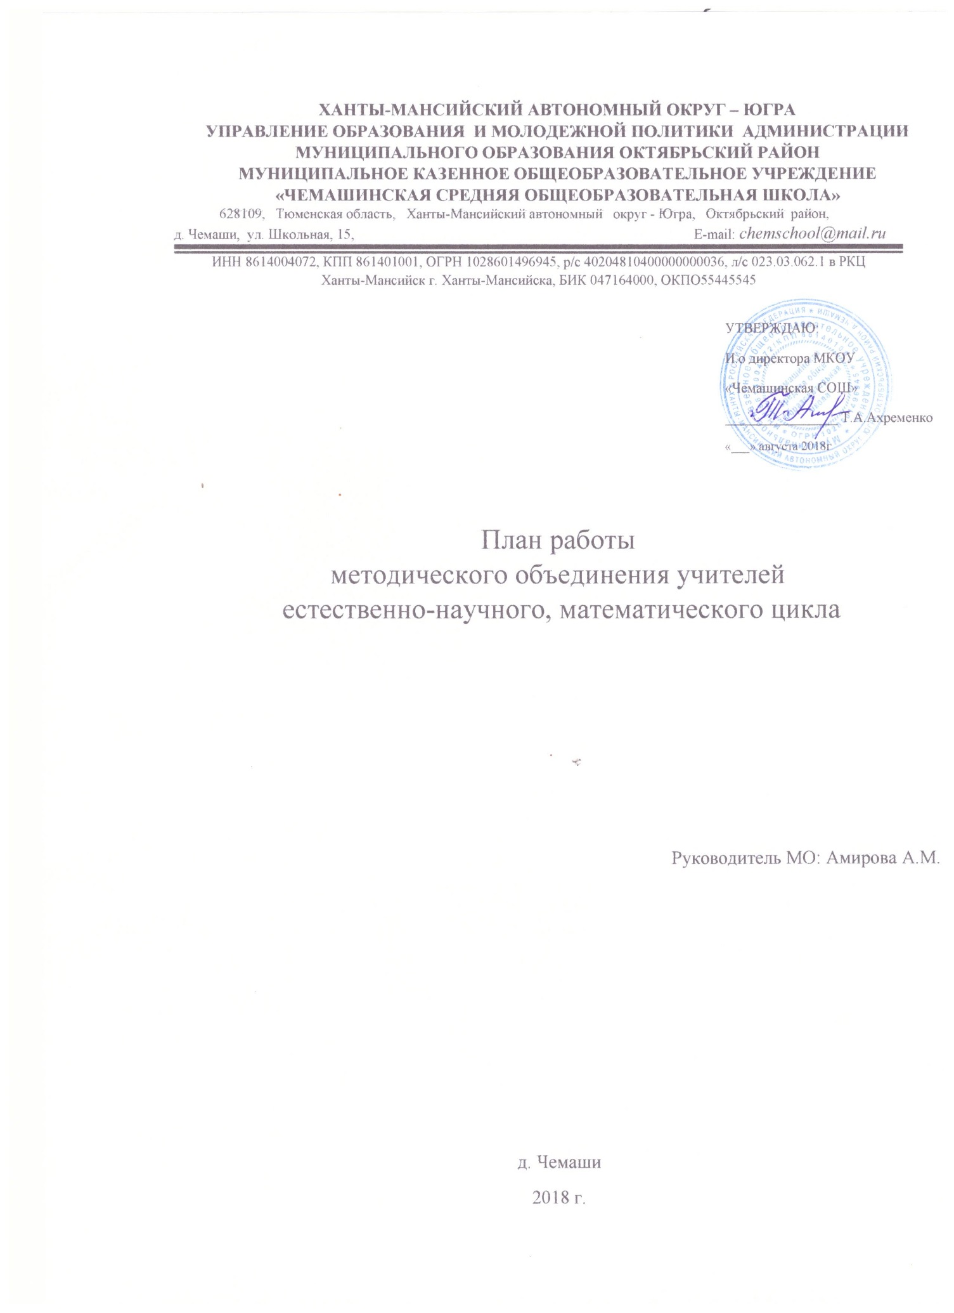

План работы МО Естественно-математического цикла
(математики, физики, информатики, химии)
на 2018 – 2019 учебный год
Тема : «Совершенствование творческого потенциала участников образовательного процесса через реализацию компетентностного подхода»

Цель работы методического объединения над данной методической темой:
1. Повышение уровня продуктивности и качества профессиональной деятельности как результата совершенствования профессиональной квалификации учителя.
2. Обеспечение готовности учителей МО к реализации программы основного общего образования по требованиям ФГОС.
3. Изучение педагогами методологических основ компетентностного подхода.
Задачи:
- Обеспечивать выполнение государственных программ и практической части по предметам цикла.
- Совершенствовать процесс формирования общеучебных умений и навыков и систему контроля над ними.
- Формировать положительную мотивацию к обучению и повышать интерес обучающихся к предметам цикла.
- Внедрять в обучение предметам современные информационные и педагогические технологии.
- Повышать квалификацию в свете реализации новых требований.
- Подбор дидактического материала по математике, химии, информатике, физике, географии направленного на решение поставленной цели работы МО.
- Совершенствование методов диагностики показателей познавательной деятельности учащихся.
- Повышать профессиональное мастерство педагогов через самообразование, участие в творческих мастерских, использование современных информационных технологий.
- Совершенствовать технологии и методики работы с одаренными детьми.
- Развивать содержание образования в области математики, в том числе путем интеграции основного и дополнительного образования.
- Формирование культуры речи учащихся, мыслительных способностей.
- Формировать у учащихся навыки самоконтроля и самопроверки.
- Внедрять в обучение предметам современные информационные и педагогические технологии.
- Организация исследовательской работы.
- учителям включиться в проектную и исследовательскую деятельность с учащимися, привлекать их к участию в школьных и районных олимпиадах по математике, биологии, физике и химии.
- Обобщение представления и распространение педагогического опыта учителей.
Формы методической работы МО:
- проведение заседаний: август, октябрь, декабрь, апрель, май
- осуществление внутри школьных мониторингов преподавания математики, физики, информатики, географии, биологии, химии.
- подготовка и проведение недели математики-физики, биологии-химии, географии и астрономии
- работа учителей над темами самообразования
- анализ опыта участия учащихся школы в сдаче ЕГЭ и ОГЭ по математике, химии, физики и информатики.
- участие в подготовке педагогических советов по методической теме школы
- участие в различных олимпиадах, конкурсах.

Ожидаемый результат:
- Повышение мотивации к изучению математики.
- Развитие творческой активности обучающихся.
- Формирование представлений о математических дисциплинах как части общечеловеческой культуры, понимания значимости их для общественного процесса.

Раздел 1. Организационно-педагогическая деятельность
Задачи:
- повышение профессиональной культуры учителя через участие в реализации методической идеи школы;
- создание условий для повышения социально-профессионального статуса учителя.

П/п | Мероприятие | Сроки | Ответственный
1.1 | Анализ выполнения плана МО за 2017/2018 учебный год и утверждение плана МО на 2018/2019 учебный год. | август | Руководитель МО
1.2 | Конкретизация социально-профессионального статуса членов МО | сентябрь | Руководитель МО
1.4 | Проведение заседаний МО | В течении года | Руководитель МО
1.5 | Участие в педагогических советах школы, методических семинарах, заседаний районных предметных секций, районных предметных олимпиадах. | В течении года | Члены МО
1.6 | Создание условий для повышения социально-профессионального статуса учителя-предметника; создание банка данных об уровне профессиональной компетенции педагогов, их психологических портретов | Постоянно | Руководитель МО
1.7 | Внедрение информационных технологий в организационно-педагогический процесс | В течение года | Члены МО
1.8 | Проведение предметной недели «Математика» | апрель | Члены МО, руководитель МО
1.9 | Проведение предметной недели «Химия» | март | Члены МО, руководитель МО

Раздел 2. Учебно-методическая деятельность
Задачи:
- формирование банка данных педагогической информации (нормативно-правовая, научно-методическая, методическая);
- организация и проведение мониторинга обученности учащихся на основе научно-методического обеспечения учебных программ.
П/п | Мероприятие | Сроки | Ответственный
2.1 | Изучение нормативных документов, методических рекомендаций по преподаванию предметов ест. науч. цикла на 2018/2019 учебный год | Август | Члены МО
2.2 | Изучение и систематизация программного обеспечения по предметам естественнонаучного цикла | сентябрь, в течение года | Члены МО
2.3. | Изучение и систематизация методического обеспечения учебных программ | сентябрь, в течение года
2.4. | Подборка дидактического обеспечения учебных программ | В течение года | Член МО
2.5 | Составление рабочих программ по предметам естественнонаучного цикла | август | Члены МО
2.6 | Составление планов самообразования | Август | Члены МО
2.7 | Планирование учебной деятельности с учетом личностных и индивидуальных особенностей учащихся | В течение года | Члены МО
2.8 | Организация и проведение входного контроля знаний учащихся | Сентябрь | Члены МО
2.9 | Организация и проведение триместровых, полугодовых и итоговых контрольных работ по предметам | октябрь, декабрь, февраль, май | Члены МО
2.10 | Организация работы с учащимися, отстающими в освоении минимума среднего образования в основной школе | В течение года | Члены МО
2.11 | Организация и проведение предметных недель МО естественнонаучного цикла | В течение года | Члены МО
2.12 | Изучение нормативных документов и методических рекомендаций по итоговой аттестации учащихся 9 и 11 классов | Апрель, май | Члены МО
2.13 | Анализ мониторинга обученности учащихся. | Декабрь, июнь | Члены МО

Раздел 3. Мероприятия по усвоению учащимися обязательного минимума образования по предметам естественнонаучного цикла
Задачи:
- обеспечение оптимальных условий для учащихся по усвоению обязательного минимума образования по предметам естественнонаучного цикла;
- предупреждение отклонений в освоении учащимися образовательных программ,
- повышение эффективности контроля уровня обученности.

П/п | Мероприятия | Сроки | Ответственный
3.1 | Организация и проведение контроля выполнения учебных программ, обязательного минимума содержания образования, корректирование прохождения программ по предметам | Январь, май | Зам. директора по УР  руководитель МО,  члены МО
3.2 | Анализ входного контроля знаний, четвертных, полугодовых и итоговых контрольных работ | 1 раз в 2 месяца | Руководитель МО,  Члены МО
3.3 | Анализ эффективности использования вариативной части школьного учебного плана | 1 раз в полугодие | Руководитель МО, члены МО
3.4 | Анализ эффективности организации работы со слабоуспевающими учащимися в основной школе | 1 раз в 3 месяца | Руководитель МО, члены МО
3.5 | Осуществление контроля выполнения практической части учебной программы. | Январь, май | Руководитель МО
3.6 | Анализ качества обученности учащихся по предметам естественнонаучного цикла за 1,2, триместры , 1 и 2 полугодие, год. | По окончании триместра, полугодия, года. | Руководитель МО,  члены МО
3.7. | Оказание консультативной помощи учащимся 9 и 11 классов при подготовке к экзаменам по предметам естественнонаучного цикла | Апрель - июнь | Члены МО
3.8 | Участие в работе малых педсоветов по предварительной итоговой успеваемости учащихся за триместр, полугодие | Октябрь  Декабрь  Февраль  Апрель | Члены МО
3.9 | Рассмотрение вопросов качества математического образования на:  1.Педагогическом совете: «Анализ учебно-воспитательной работы за прошедший учебный год»;  2.Совещание при директоре: «Промежуточные результаты повышения качества успеваемости по математике по итогам триместра, полугодия, года»;  3.Совещание при директоре:  «Итоги входных контрольных работ во 2-10 классах по математике»,  «Промежуточные результаты по математике по итогам I полугодия»  «Результаты пробного ОГЭ по математике» | В течение года | Зам. директора по УР  руководитель МО,  члены

Раздел 4. Организация внеклассной работы по предметам
Задачи:
- формирование и развитие информационного пространства и информационных ресурсов образования, обеспечивающих взаимодействие между участниками образовательного процесса;
- создание комфортных условий для учащихся, развития их творческих способностей.
П/п | Мероприятия | Сроки | Ответственный
4.1 | Организация и проведение элективных курсов, индивидуальных и индивидуально- групповых занятий по предметам естественнонаучного цикла | в течение года | Члены МО
4.2 | Организация и проведение школьного этапа олимпиады школьников | Октябрь | Члены МО, учитель информатики
4.3 | Составление и утверждение олимпиадных заданий по предметам | октябрь | Члены МО
4.4 | Организация и проведение школьного этапа олимпиад по предметам | Октябрь, ноябрь  Декабрь | Члены МО
4.5 | Организация участия учащихся в различных конкурсных мероприятиях (районных, городских, областных, Российских). | В течение года | Члены МО
4.6 | Организация участия учащихся в исследовательской конференции «Юный изыскатель» | январь | Члены МО
4.7 | Проведение предметных недель | В течение года | Члены МО

Раздел 5. Научно-методическая деятельность
Задачи:
- освоение технологий, обеспечивающих реализацию идей модернизации школьного образования: базовых и инновационных (нац. проект «Образование», «Наша новая школа»)
- дифференциация информации, создание условий для реализации индивидуальных возможностей и потребностей учителей.

№п/п | Мероприятия | Сроки | Ответственный
5.1 | Создание методической копилки эффективных методов, форм и приемов активизации мыслительной деятельности учащихся | В течение года | Члены МО
5.2 | Внедрение цифрового оборудования и пособий в образовательный процесс | В течение года | Члены МО
5.3 | Проведение, анализ и обобщение результатов динамики интеллектуального развития учащихся, разработка рекомендаций по коррекционной работе. | Сентябрь-октябрь,  Апрель- май | Руководитель МО
5.4 | Мониторинг деятельности членов МО в 2018/2019 учебном году | июнь | Руководитель

Раздел 6 Темы самообразования учителей.

Ф.И.О | Тема самообразования | Выход на результат
Амирова А.М. | «Совершенствование качества образования через освоение компетентностного подхода на уроках математики, физики». | Статья
Полукарова Н.В | Организация проектно-исследовательской деятельности на уроках биологии, химии» | Статья
Продеус И.В. | Реализация компетентностного подхода на уроках математики | Выступление
Продеус Е А. | Использование компетентностного подхода на уроках физической культуры | Доклад

План-сетка работы МО учителей естественно-научного цикла
на 2018 – 2019 учебный год

Месяц | Обсуждаемые вопросы и мероприятия | Ответственные
Сентябрь | 1. Изучение содержания рабочих программ  2. Изучение нормативных документов по предметам.  3. Стартовые контрольные работы.  4. Подготовка учащихся к предметным школьным олимпиадам. | Руководитель МО  Члены МО
Октябрь | 1. Проведение школьных предметных олимпиад.  2. Подготовка учащихся к предметным олимпиадам муниципального тура.  3. Заседание МО учителей естественнонаучного цикла. | Руководитель МО  Члены МО
Ноябрь | 1. Взаимопосещение уроков.  2. Подготовка учащихся к предметным олимпиадам муниципального тура  3. Проведение школьных предметных олимпиад. | Руководитель МО  Члены МО
Декабрь | 1. Участие в предметных олимпиадах муниципального тура.  2. Мероприятия, посвящённые Дню Конституции России.  3. Проведение полугодовых контрольных работ по математике, биологии | Руководитель МО  Члены
Январь | 1.Обсуждение проведения Научно-исследовательской конференции «Юный изыскатель» Утверждение тематики работ по естествознанию, физике, математике.  2.Проведение контрольных срезов в 9 и 11 классах по математике, биологии.  3.Анализ результатов | Руководитель МО  Члены МО
Февраль | 1.Участие в конференции.  2.Взаимосещение уроков.  3.Проведение диагностических работ по математике в 9 и 11 классах | Руководитель МО  Члены МО
Март | 1.Проведение недели биологии, химии, географии  2.Проведение диагностических работ по биологии и географии  3.Выявление одаренных обучающихся | Руководитель МО  Члены МО
Апрель | 1.Взаимопосещение уроков  2.Работа с неуспевающими  3.Проведение недели математики, физике | Руководитель МО  Члены
Май | 1.Подведение итогов года.  2.Прохождение программ  3.Анализ работы МО.  4.Самоанализ работы учителей | Руководитель МО  Члены

Тематические семинары учителей естественно-математического цикла

№ | Тема совещания | Дата | Ответственный
1 | Коммуникативная компетентность, как профессиональная ценность современного педагога | октябрь | Амирова А.М.
2 | Повышение мотивации и познавательной активности у обучающихся методическими средствами | .(декабрь) | Продеус И.В
3 | Актуальные проблемы и положительный опыт работы учителей по развитию ключевых компетентностей школьников | апрель | Полукарова Н.В
4 | Анализ учителями своей педагогической деятельности с позиций реализации компетентностного подхода. | май | Члены МО

